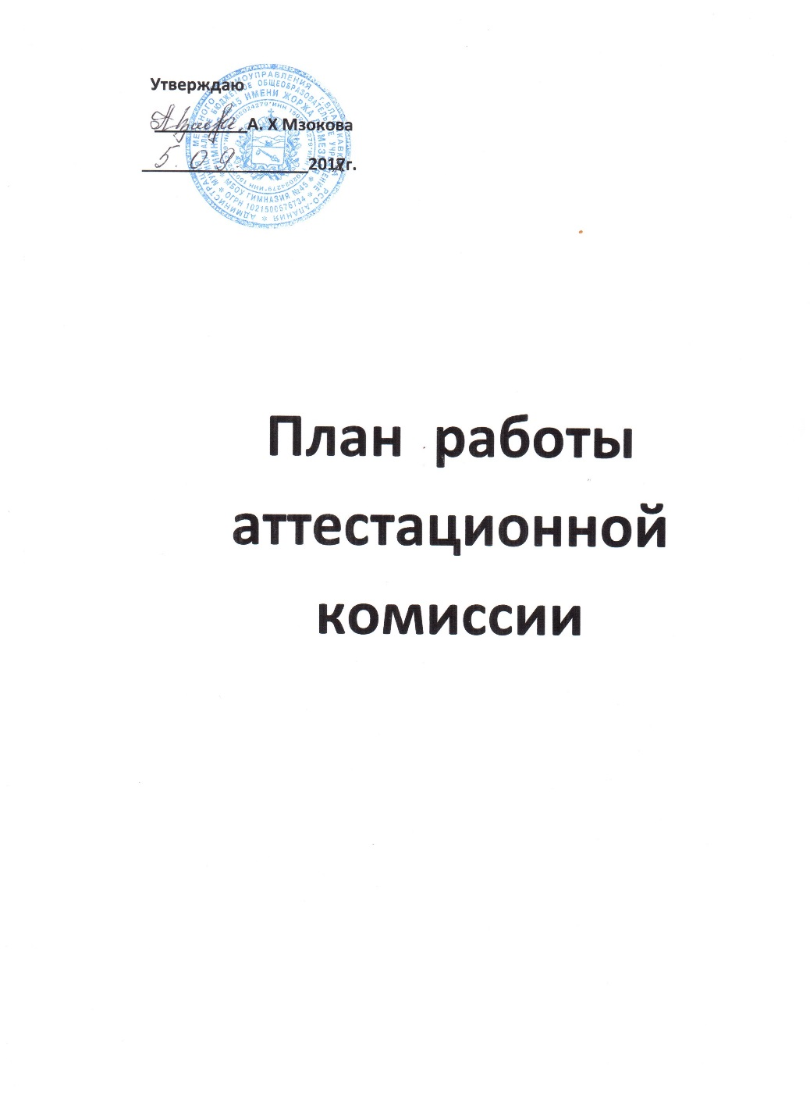
ПЛАН РАБОТЫ аттестационной комиссии на 2018-2019 УЧЕБНЫЙ ГОД
 | ТЕМА | ОТВЕТСТВЕННЫЕ |  |  |  |  | ФОРМА ЗАВЕРШЕНИЯ
сентябрь | 1.Подготовка приказа об утверждении состава школьной атт.комиссии по проверке деятельности педагогических работников. | Милюхина В. Г. |  |  |  |  | Приказ
 | 2. Разработка регламента работы школьной атт. комиссии. Составление графиков прохождения аттестации. | Милюхина В. Г. |  |  |  |  | Графики
 | 3. Подготовка информации в УО. | Милюхина В.  Кафедры. |  |  |  |  | Информация
 | 4.Совещание аттестующихся учителей.  5. Утверждение плана работы атт.комиссии. | Милюхина В. Г. |  |  |  |  | Знакомство с  документацией
октябрь | 1.Информационное совещание учителей.  - Нормативно-правовая база по аттестации  - Положение о порядке прохождения аттестации.  - Требования к квалификационной категории | Мзокова А.Х.  Милюхина В. Г. |  |  |  |  | Разработка документации
 | 2. Консультирование членов экспертной группы | Сухарева С.А. |  |  |  |  | Обсуждение
 | 3. Подготовка Анкет –представлений на учителей | Экспертная группа |  |  |  |  | Анкеты-представления
ноябрь | 1. Использование интернет-технологий в организации познавательной деятельности учащихся. | Завучи и руководители кафедр |  |  |  |  | Информация. Доклады
 | 2. Посещение открытых мероприятий и уроков, проводимых аттестующимися учителями. | Экспертная группа |  |  |  |  | Анализ
 | 3. Проведение срезов знаний | Завучи |  |  |  |  | Справка
декабрь | 1. Посещение открытых мероприятий и уроков, проводимых аттестующимися учителями. | Экспертная группа |  |  |  |  | Анализ
 | 2. Консультирование членов экспертной группы  по оформлению документации | Милюхина В. Г. |  |  |  |  | Отчеты
 | 3. подведение итогов аттестации на вторую категорию | администрация |  |  |  |  | Приказ
Февраль-март | 1. Кадровый потенциал школы. Состояние, прогнозы, перспективы. Диагностика профессиональной деятельности учителей . | Экспертная группа |  |  |  |  | Информация
 | 2.Оформление плановой документации . | Милюхина В. Г. |  |  |  |  | Приказ
 | 3. Анализ уроков, мероприятий. | Экспертная группа |  |  |  |  | Информация
Апрель-май | 1.Оформление плановой документации по итогам аттестации. | Экспертная группа |  |  |  |  | Информация
 | 2. Приказ о присвоении соответствия занимаемой должности | Мзокова А.Х. |  |  |  |  | Приказ
 | 3. Сбор данных по аттестации на новый учебный год. | Экспертная группа |  |  |  |  | Информация

